**CONCURSO DE MATEMÁTICAS 2014  
JEFATURA DE SECTOR MONCLOVA  
SEXTO GRADO**

**NOMBRE DEL ALUMNO: _____________________________________________________**

**ESCUELA: ____________________________________________ZONA ESCOLAR:______**

1. Según las estadísticas de Worldometers, al 16 de enero de 2013 se han reportado 1 568 742 173 personas con sobrepeso a nivel mundial. La lectura correcta de esta cantidad es:
2. Un mil quinientos setenta y ocho millones setecientos cuarenta y dos mil ciento setenta y tres.
3. Mil quinientos setenta y ocho millones siete mil cuarenta y dos ciento setenta y tres.
4. Mil quinientos sesenta y ocho millones setecientos cuarenta y dos mil ciento setenta y tres.
5. Quince mil setenta y ocho millones setecientos cuarenta y dos mil ciento setenta y tres.
6. La venta semanal de un productor de jugos se registró en la siguiente tabla:

|  |  |  |  |  |  |
| --- | --- | --- | --- | --- | --- |
| DÍAS | LUNES | MARTES | MIÉRCOLES | JUEVES | VIERNES |
| LITROS | 10 3/4 | 7 1/4 | 9 2/4 | 8 1/2 | 5 4/8 |

Del total de la venta semanal, 24 litros se vendieron a un centro comercial y el resto se vendió a granel. ¿Qué cantidad se vendió a granel?

1. 15 2/8 L
2. 16 1/4 L
3. 17 4/8 L
4. 18 1/2 L
5. Para ir a la escuela me tengo que levantar a las 7:00 a.m. y me tardo en preparar ¾ de hora, ¿a qué hora salgo de la casa?
6. 7:15
7. 7:30
8. 7:45
9. 7:50
10. Observa la recta y da la ubicación correcta de las siguientes figuras:

|  |  |  |  |  |  |  |  |  |  |
| --- | --- | --- | --- | --- | --- | --- | --- | --- | --- |
|  |  |  |  |  |  |  |  |  |  |
| 0 |  |  |  |  |  |  |  |  | 1 |

1. 7/10 0.8 0. + .9
2. 0.2 5/10 .0 + .07
3. .0 + 0.4 0.6 8/10
4. 4 6 8
5. La Presidencia Municipal de Monclova, requiere comprar escobas para el área de limpieza, pero necesita conocer los costos, a la siguiente tabla le faltan algunos datos, localízalos y da la respuesta correcta.

|  |  |  |  |
| --- | --- | --- | --- |
| COSTO DE 1 ESCOBA | 10 ESCOBAS | 100 ESCOBAS | 1000 ESCOBAS |
| $45.00 |  |  |  |

1. $45.00, $450.00, $4500.00
2. $45.00, $450.00, $45,000.00
3. $450.00, $45,000.00, $4,500.00
4. $450.00, $4,500.00, $45,000.00
5. Don Francisco es dueño de una zapatería y la fábrica que le surte el calzado le ofrece el par de zapato a $ 125.00 ¿cuánto me costará 10,100 y 1000 pares de calzado respectivamente?
6. $ 1,250.00,$ 12,500.00,$125,000.00
7. $ 1,250.00, $125,000.00, $ 12,500.00
8. $12,500.00, $ 1,250.00, $ 125,000.00
9. $ 12,500.00, $ 125,000.00, $ 1,250.00
10. En la siguiente recta numérica identifica la flecha que señala el punto que se encuentra entre 2/4 y ¾.

1

0

1

0

1

0

1

0

1. Lupita tiene 60 manzanas y 75 naranjas, las quiere repartir en bolsas, con las siguientes condiciones; todas las bolsas deben de tener la misma cantidad de frutas, se deben de repartir en el menor número de bolsas y la combinación de manzanas y naranjas debe ser la misma. ¿Cuántas manzanas y naranjas tendrán cada bolsa?
2. 20 manzanas y 25 naranjas en tres bolsas.
3. 25 manzanas y 30 naranjas en dos bolsas.
4. 20 manzanas y 30 naranjas en tres bolsas.
5. 25 manzanas y 25 naranjas en dos bolsas.
6. Observa la siguiente figura:

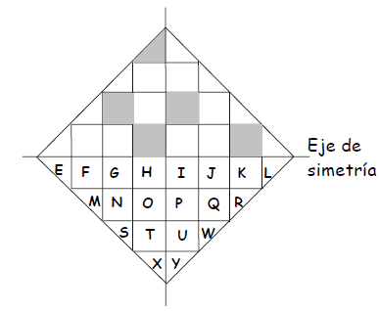

De acuerdo con ella, ¿qué letras se deben sombrear para que la misma figura resulte simétrica con respecto a su eje de simetría?

1. Y, Q, O, I, F.
2. L, Q, P, O, K.
3. X, N, P, H, K.
4. Y, G, I, J, F
5. Observa el siguiente croquis:

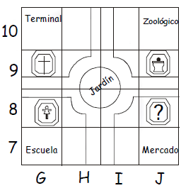

¿En que coordenadas se localiza un módulo de información?

1. (9, J)
2. (G, 9)
3. (J, 8)
4. (8, G)
5. Observa el siguiente plano

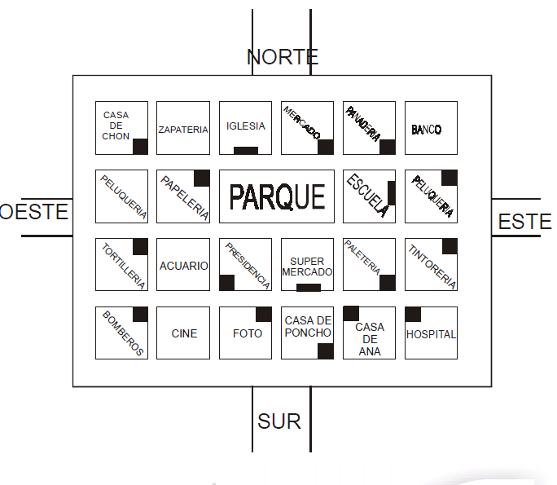

Si Chon sale de su casa y camina 4 cuadras al este, 2 al sur, 1 al oeste y 1 al sur, ¿a dónde llega?

1. Al cine
2. Al acuario
3. A la casa de Poncho
4. Al hospital
5. En la siguiente tabla determina los elementos faltantes de los siguientes cuerpos geométricos

|  |  |  |  |  |
| --- | --- | --- | --- | --- |
| CUERPO GEOMÉTRICO | BASES | CARAS LATERALES | VÉRTICES | ARISTAS |
| PRISMA RECTANGULAR | 2 |  | 8 |  |
| PIRÁMIDE CUADRANGULAR |  | 4 |  | 8 |

1. 1, 3, 4, 8.
2. 2, 4, 8, 12.
3. 3, 3, 5, 12.
4. 1, 4, 5, 12.
5. 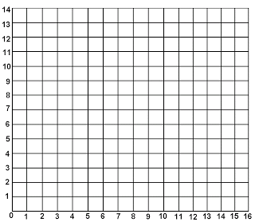En la siguiente representación del primer plano cartesiano, en que coordenada se encuentra la estrella.

*

1. (4, 5)
2. (5, 6)
3. (6, 5)
4. (6, 6)
5. A la siguiente tabla le faltan los datos de conversión al sistema internacional de medidas, localízalos y da la respuesta.

|  |  |
| --- | --- |
| Sistema Inglés | Sistema Internacional |
| 1 Pulgada | cm. |
| 1 Pie | cm. |
| 1 Yarda | cm. |
| 1 Libra | Kg. |

1. 2.54, 30.48, 91.44, 0.454.
2. 2.00, 30.00, 91.00, 1.454.
3. 2.54, 91.44, 0.454, 30.48
4. 91.44, 2.54, 30.48, 0.454.
5. Resuelve el siguiente problema.

¿Cuántas cajas de 10 cm. X 20 cm. X 25 cm, como la de la ilustración, caben en una caja de forma cúbica de 1 m. por lado?

10 cm.

25 cm.

20 cm.

1. 170.
2. 180.
3. 200.
4. 210.
5. Se aplicó un examen de 15 preguntas a un grupo de 20 alumnos. El número de aciertos obtenidos por cada uno fue el siguiente:

|  |  |
| --- | --- |
| NÚMERO DE ACIERTOS | NÚMERO DE ALUMNOS |
| 5 | 1 |
| 6 | 1 |
| 7 | 2 |
| 8 | 3 |
| 9 | 3 |
| 10 | 1 |
| 11 | 1 |
| 12 | 2 |
| 13 | 3 |
| 14 | 2 |
| 15 | 1 |
| TOTAL | 20 |

Si se considera que los alumnos que tengan 7 o menos aciertos en el examen estarán reprobados, ¿qué porcentaje de alumnos reprobó?

1. 2%
2. 4%
3. 15%
4. 20%
5. En el restaurante se hacen al día 600 comidas de $15.00 cada una. Tomando en cuenta que diariamente asisten el 70% de 720 clientes, ¿cuál es la venta total del día?
6. $9,000.00
7. $7,560.00
8. $6,120.00
9. $1,440.00
10. En una tienda de ropa ubicada en el centro de la ciudad presentan los siguientes artículos:

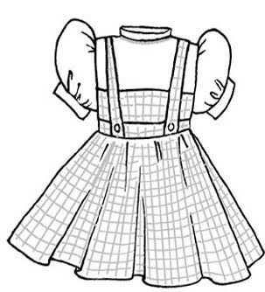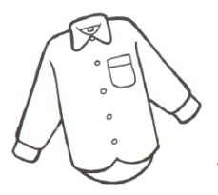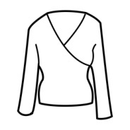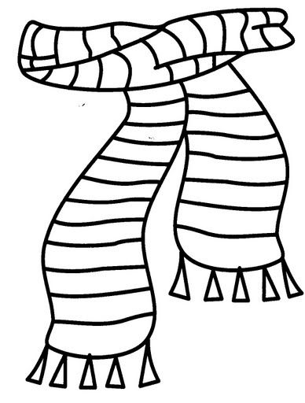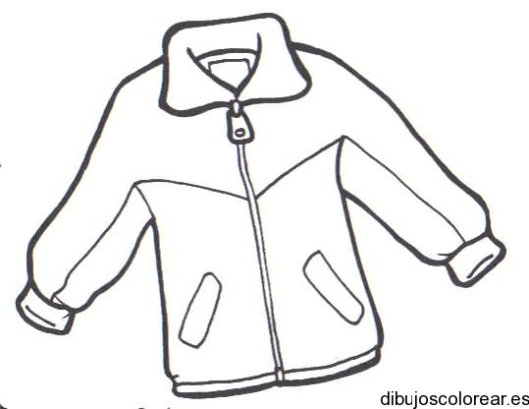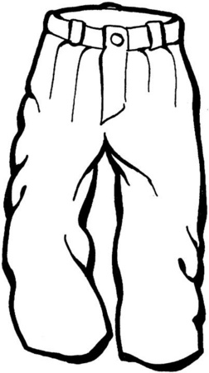Si Juan compra un pantalón, 2 camisas y 2 bufandas, ¿cuánto pagó y cuánto le dieron de feria si dio un billete de $500.00?

BLUSA  
$85.60

VESTIDO  
$135.00

BUFANDA  
$20.35

CAMISA  
$95.50

CHAQUETA  
$245.50

PANTALÓN  
$120.00

1. $148.30, $351.70
2. $251.70, $123.30
3. $351.70, $48.30
4. $351.70, $148.30
5. En la tienda de la esquina hay 2 tipos de queso asadero, de la misma calidad pero diferente marca. “El Águila” cuesta $50.00 por 500 gramos y “Productos Vaquero” da a $64.00 los 800 gramos, ¿qué marca nos conviene comprar para pagar menos y cuánto pagarías por 1 kilo?
6. “El Águila”, $100.00
7. “Productos Vaquero”, $80.00
8. “El Águila”, $80.00
9. “Productos Vaquero”, $100.00
10. La siguiente tabla muestra la estatura de cuatro científicos:

|  |  |
| --- | --- |
| NOMBRE | ESTATURA (m) |
| ALBERTO | 1.75 |
| ISAAC | 1.81 |
| RICARDO | 1.78 |
| JAIME | 1.70 |

¿Cuál de ellos tiene la estatura que se acerca más al promedio de las cuatro estaturas?

1. Alberto
2. Isaac
3. Ricardo
4. Jaime

TABLA DE ESPECIFICACIONES

SEXTO GRADO

|  |  |  |  |  |
| --- | --- | --- | --- | --- |
| N° | APRENDIZAJES ESPERADOS | NIVEL | REFERENCIA BIBLIOGRÁFICA | RESPUESTA CORRECTA |
| 1 | **SENTIDO NUMÉRICO Y PENSAMIENTO ALGEBRÁICO.** LECTURA, ESCRITURA Y COMPARACIÓN DE NÚMEROS NATURALES, FRACCIONES Y DECIMALES. EXPLICITACIÓN DE LOS CRITERIOS DE COMPARACIÓN. | 2 | L.A.  P. 11 | C |
| 2 | **SENTIDO NUMÉRICO Y PENSAMIENTO ALGEBRÁICO.** RESOLUCIÓN DE PRODUCTOS ADITIVOS CON NÚMEROS NATURALES, DECIMALES Y FRACCIONARIOS, VARIANDO LA ESTRUCTURA DE LOS PROBLEMAS. ESTUDIO O REAFIRMACIÓN DE LOS ALGORITMOS CONVENCIONALES. | 3 | L.A.  P.13 | C |
| 3 | **SENTIDO NUMÉRICO Y PENSAMIENTO ALGEBRÁICO.** RESOLUCIÓN DE PROBLEMAS MULTIPLICATIVOS CON VALORES FRACCIONARIOS O DECIMALES MEDIANTE PROCEDIMIENTOS NO FORMALES. | 3 | L.A.  S/P | C |
| 4 | **SENTIDO NUMÉRICO Y PENSAMIENTO ALGEBRÁICO.** UBICACIÓN DE FRACCIONES Y DECIMALES EN LA RECTA NUMÉRICA EN SITUACIONES DIVERSAS. POR EJEMPLO, SE QUIEREN REPRESENTAR MEDIOS Y LA UNIDAD ESTA DIVIDIDA EN SEXTOS, LA UNIDAD NO ESTA ESTABLECIDA, ETCETERA. | 3 | L.A.  P. 51 | C |
| 5 | **SENTIDO NUMÉRICO Y PENSAMIENTO ALGEBRÁICO.** CONSTRUCCIÓN DE REGLAS PRÁCTICAS PARA MULTIPLICAR RÁPIDAMENTE POR 10, 100, 1000, ETC. | 2 | L.A.  S/P | D |
| 6 | **SENTIDO NUMÉRICO Y PENSAMIENTO ALGEBRÁICO.** CONSTRUCCIÓN DE REGLAS PRÁCTICAS PARA MULTIPLICAR RÁPIDAMENTE POR 10, 100, 1000, ETC. | 2 | L.A.  S/P | A |
| 7 | **SENTIDO NUMÉRICO Y PENSAMIENTO ALGEBRAICO.**  IDENTIFICACIÓN DE UNA FRACCIÓN O UN DECIMAL ENTRE DOS FRACCIONES O DECIMALES DADOS. ACERCAMIENTO A LA PROPIEDAD DE DENSIDAD DE LOS RACIONALES, EN CONTRASTE CON LOS NÚMEROS NATURALES. | 3 | L.A.  P. 51 | D |
| 8 | **SENTIDO NUMÉRICO Y PENSAMIENTO ALGEBRAICO**.  DETERMINACIÓN DE MÚLTIPLOS Y DIVISORES DE NÚMEROS NATURALES. ANÁLISIS DE REGULARIDADES AL OBTENER LOS MÚLTIPLOS DE 2, 3 Y 5. | 3 | L.A.  P. 153 | A |
| 9 | **FORMA, ESPACIO Y MEDIDA.** IDENTIFICACIÓN DE LOS EJES DE SIMETRÍA DE UNA FIGURA (POLIGONAL O NO) Y FIGURAS SIMÉTRICAS ENTRE SÍ, MEDIANTE DIFERENTES RECURSOS. | 3 | L.A.  P. 22 | C |
| 10 | **FORMA, ESPACIO Y MEDIDA.** ELECCIÓN DE UN CÓDIGO PARA COMUNICAR LA UBICACIÓN DE OBJETOS EN UNA CUADRICULA. | 3 | L.A.  P. 95 | C |
| 11 | **FORMA, ESPACIO Y MEDIDA.** CÁLCULO DE DISTANCIAS REALES A TRAVÉS DE LA MEDICIÓN APROXIMADA DE UN PUNTO A OTRO EN UN MAPA. | 2 | L.A.  P. 31 | C |
| 12 | **FORMA, ESPACIO Y MEDIDA.** DEFINICIÓN Y DISTINCIÓN ENTRE PRISMAS Y PIRÁMIDES; SU CLASIFICACIÓN Y LA UBICACIÓN DE SUS ALTURAS. | 3 | L.A.  P. 60 | D |
| 13 | **FORMA, ESPACIO Y MEDIDA.** RESPRESENTACIÓN GRÁFICA DE PARES ORDENADOS EN EL PRIMER CUADRANTE DE UN SISTEMA DE COORDENADAS CARTESIANAS. | 2 | L.A.  P. 95 | B |
| 14 | **FORMA, ESPACIO Y MEDIDA.** RELACIÓN ENTRE UNIDADES DEL SISTEMA INTERNACIONAL DE MEDIDAS Y LAS UNIDADES MÁS COMUNES DEL SISTEMA INGLÉS. | 2 | L.A. | A |
| 15 | **FORMA, ESPACIO Y MEDIDA.** COMPARACIÓN DEL VOLUMEN DE DOS O MÁS CUERPOS YA SEA DIRECTAMENTE O MEDIANTE UNA UNIDAD INTERMEDIARIA. | 3 | L.A.  P. 162 | C |
| 16 | **MANEJO DE LA INFORMACIÓN.** CÁLCULO DE TANTO POR CIENTO DE CANTIDADES MEDIANTE DIVERSOS PROCEDIMIENTOS (APLICACIÓN DE LA CORRESPONDIENCIA “POR CADA 100, n” APLICACIÓN DE UNA FRACCIÓN COMÚN O DECIMAL, USO DEL 10% COMO BASE) | 2 | L.A.  P. 39 | D |
| 17 | **MANEJO DE LA INFORMACIÓN.** RESOLUCIÓN, MEDIANTE DIFERENTES PROCEDIMIENTOS, DE PROBLEMAS QUE IMPLIQUEN LA NOCIÓN DE PORCENTAJE: APLICACIÓN DE PORCENTAJES, DETERMINACIÓN, EN CASOS SENCILLOS, DE PORCENTAJE QUE REPRESENTA UNA CANTIDAD (10%, 20%, 30%, 40%) APLICACIÓN DE PORCENTAJES MAYORES QUE 100%. | 2 | L.A.  P. 108 | B |
| 18 | **MANEJO DE LA INFORMACIÓN.** LECTURA DE DATOS EXPLICITOS E IMPLICITOS, CONTENIDOS EN DIVERSOS PORTADORES PARA RESPONDER PREGUNTAS. | 2 | L.A.  P. 66 | D |
| 19 | **MANEJO DE LA INFORMACIÓN.** COMPARACIÓN DE RAZONES EN CASOS SIMPLES. | 3 | L.A.  P. 144- 145 | B |
| 20 | **MANEJO DE LA INFORMACIÓN.** USO DE LA MEDIA (PROMEDIO), LA MEDIANA Y LA MODA EN LA RESOLUCIÓN DE PROBLEMAS. | 2 | L.A.  P.75 | A |